11.3《动能和势能》教学设计
教材及课程分析:
《动能和势能》是人教版八年级物理下第十一章第三节内容。本节的知识包括动能和势能的概念，影响动能和重力势能大小的因素。授课时间为一课时。本节教学以课程基本理念为指导，通过大量自然现象及生活实例，让学生去想、去做、去表达、去领悟，让学生真实感受到能量的存在，理解动能和势能，是学生进一步理解能量的引路石，对整个初中关于能量的学习起着承前启后的作用。使学生始终处于积极参与探究活动的状态中，通过直观的实践、探究活动获得知识，解决问题，充分体现了教学活动以学生为主体和力求创新的教学思想。
学情分析:
1．在前一段的物理学习中，学生对“功”“能量“这一词眼已不间断地有所认识，这是学生学习动能和势能的认识基础；
2．学生对生活现象当中蕴含的一些物理知识颇有兴趣，这是学生学好本课知识的兴趣基础；
3．学生已具备了物理实验探究意识及方法，乐于运用身边的器材来设计实验来探究其中的物理道理，具备了一定的合作与交流意识，为教师课堂上的顺利指导奠定了基础；
4．学生的学习水平和动手能力参差不齐，分组探究时要注意按照组间同质、组内异质的原则合理搭配，做好分工与合作。
[教学目标]
1.知识与技能：
（1）理解能量的概念。
（2）通过实例理解动能和势能的概念。
2.过程与方法：通过实验探究，了解动能、重力势能的大小各与什么因素有关，并能解释简单的现象；进一步体会控制变量法在研究物理问题中的作用。
3.情感态度与价值观：通过能量的学习，进一步认识物理知识在实际生活中的作用，做到学以致用，增强学习物理的主动性；通过小组合作探究，养成交流合作的团队意识及人相处，合作的习惯。
[教学重点和难点]
重点：通过实例理解动能的初步概念，探究影响动能和重力势能大小的因素。
难点：学生在探究过程中，仔细观察、认真分析，得出影响动能大小的因素。
[课时安排] 1课时
[教学过程]
教 师 活 动 | 学 生 活 动 | 说 明
一、情景导入  通过两则报道《一铁路职工“中弹”昏倒》、《火车“吻”肥猪，吻死一大片》，导入新课  播放视频及几个画面：（播放视频资料：流动的水能够推动皮艇前行、飓风能够把屋顶掀翻、行驶的摩托能够撞动汽车），引入课题  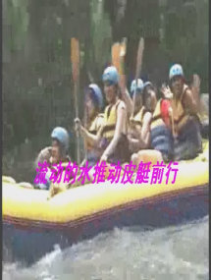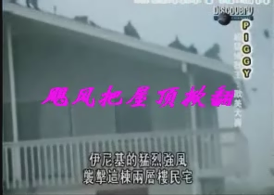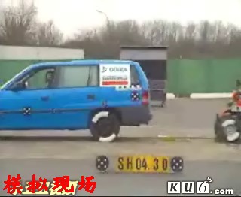 | 学生观察，思考。  学生观察，思考。  思考：下列三个现象中都有哪些物体能够做功？ | 从生活走向物理，特别强调报道（一）中“车窗飞出一只馒头”质量之小，报道（二）中“已经很慢”，为后面研究影响动能大小的因素做铺垫。有助于学生练习生活猜想到“速度”“质量”对动能大小的影响
二、进行新课  1．能量  复习功的两个必要因素，教师演示：拉动木块  提问：有没有做功  根据课件展示：具有能量的事例。  人手能够拉动木块做功  流动的河水能够推动木排做功  飓风（流动的空气）能够掀翻屋顶  运动的摩托车和人能推动汽车  提问：人手、流动的河水、飓风（流动的空气）、运动的摩托车和人等是否做功、对谁做功了？从而引出物体能够对外做功，就表示这个物体具有能量。举出实例，还有哪些物体具有能量，能量的种类很多，从而引出最简单能量的初步概念。  （板书）1、能量  物体能够对外做功，表示这个物体具有能量，简称能。  物体能够对外做功越多，表示这个物体具有能量越大。  能的单位:焦( J ) | 思考  思考，交流，回答问题  引导学生对这些具有能量的现象进行总结，并从生活中找出类似的现象 | 使知识顺利迁移  使抽象的知识形象具体，便于学生接受  师启发能说明什么物理问题？通过自然现象，创设问题情景，激发学生的兴趣，为本节的学习提供良好的精神状态。
2.动能  继续出示物体由于运动对外做功具有能量的图片  共同特点：它们的能量以什么样的形式存在？  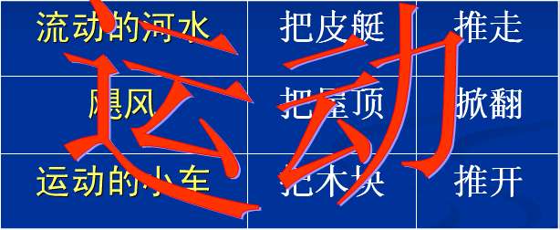  引导学生比较其共同特征（运动）得出动能的定义。  （板书）2、动能：  物体由于运动而具有的能叫做动能。  2. 探究：影响动能大小的因素  引导学生回忆课前报道（一）中“车窗飞出一只馒头”，报道（二）中的“列车”，具有的动能是否有大小之分呢？  引导学生根据由于物体具有动能所产生的现象来判断其大小，进一步强化“转换法”。  猜想：以同样速度行驶的摩托车、火车，它们的动能一样大吗？动能大小跟什么有关呢？出示视频，  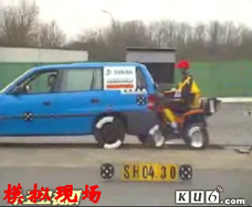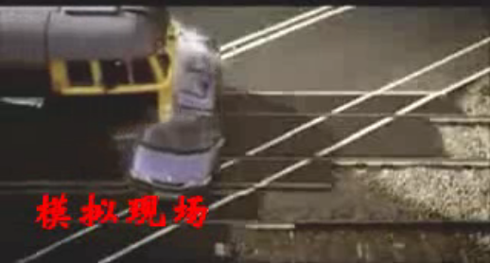  （在所举的事例中，继续利用动能所产生的现象或破坏力来比较判断做功是否一样，让学生总结体会到做功多少不同，说明动能不同，也就是能量是有大小的。）  引导学生通过生活中的现象猜想动能的大小可能跟哪些因素有关，如何证明自己猜想的？  老师适时地进行提示和完善得出结论  然后投影相关问题：  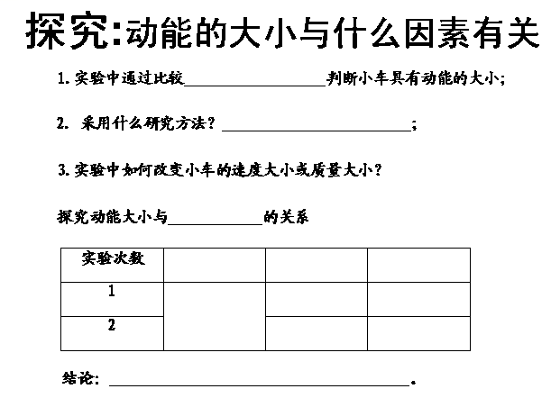  引导学生回忆伽俐略斜面小车实验中相关步骤，在研究运动和力的关系的时候，我们让小车每次从同一高度自由滚下，到坡底具有相同的速度。现在我们要改变速度，应该怎么办？让物体从不同的高度滚下。如何控制？如何改变？  （师通过提问学生设计原理渗透科学的比较方法：控制变量法，转换法）生边实验，边交谈，师巡视，引发学生对探究结果进行描述，适时激励。  交流一下，听取小组汇报交流实验现象，简述实验结论，老师适时地进行提示和完善得出结论。  分别找几组同学到前面演示如何实验的  归纳总结“影响动能大小的因素”：  质量相同的物体,运动速度越大,它的动能越大。  运动速度相同的物体，质量越大，它的动能越大。  （板书）归纳两组实验结论得出：  动能的大小与物体的质量和速度有关。  生活中的物理知识，引导学生阅读课本小资料、想想议议、馒头伤人、）（小组讨论回答）  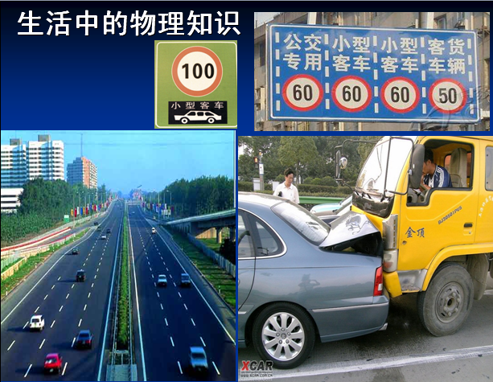  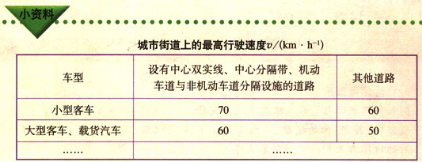  （针对这个规律，请同学们在一些场合提出一些建议或警示标语）  引导学生利用动能的知识，找出生活中还有哪些利用动能的现象。  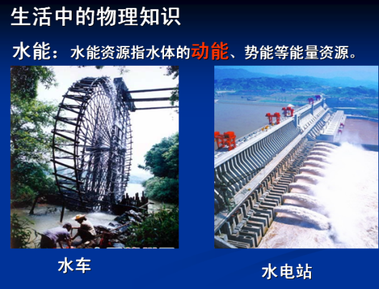  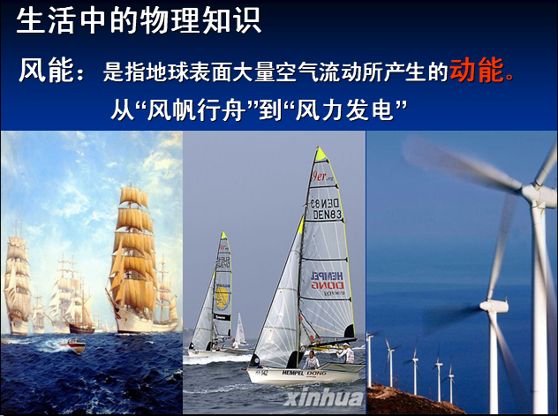  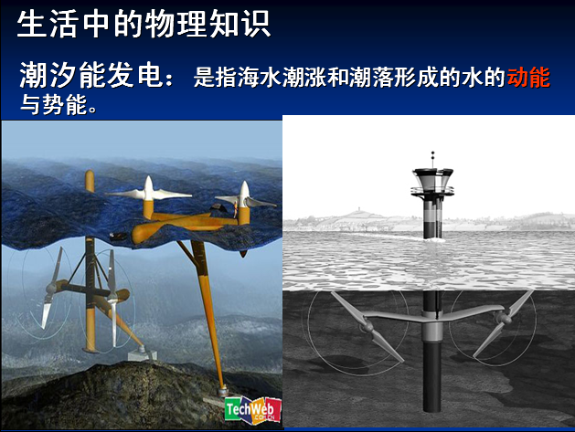 | 学生思考，分析，  归纳出这类具有能量的共同特征  ——运动  请同学小组内讨论举出物体具有动能的实例，找出生活中类似的现象，并跟全班同学交流（飞行的小鸟、奔驰的骏马、行驶的自行车、地球、游动的鱼、月亮、奔跑的火车），加深对动能的理解，  思考并猜测其影响因素  小组内讨论，然后派代表来发表本组或自己的观点。  总结出可能的影响因素，并引导学生如何来设计实验。  明确后，填写实验报告单  小组成员讨论交流：这个实验也需控制变量；怎能得到相同速度呢？怎能知道动能大小呢？  交流，汇报交流实验现象，简述实验结论，  选择仪器，利用合理的方法设计实验方案  学生分组实验，正确记录实验数据，并完成实验报告  （有实验操作员、解说员、并展示结论）分工明确  交流，分析，评估  交流，发表自己的见解  交流，发表自己的见解  １、为什么要对机动车的行驶速度进行限制？机动车的行驶速度越大,动能也就越大,越不容易刹车,所以要对车辆的速度加以限制,以免发生交通事故  ２、为什么在同样的道路上，不同的车型的限制速度不一样？不同车型的车,即使速度相同,它们的质量也不同,质量越大,动能也越大,越不容易刹车,所以大型客车的限制速度比小型客车更小  （帆船利用水的动能、风力发电利用风的动能，用所学知识解决生活实际问题， | 培养学生的分析能力  从生活中的现象入手，培养兴趣  避免盲目操作产生消极心理  教师开始不给任何提示，让学生放开思维去思考，培养学生的开放性思维能力。  生自己设计实验并进行操作，把课堂的主动权还给学生  组内角色分工要明确  从物理走向生活，培养学生分析实际问题能力  体现物理知识与生活社会密切联系，通过对日常行为习惯的启示，让学生用辩证的观点认识事物的双重性，对学生进行德育渗透）
3、重力势能  （1）重力势能的定义  课件展示打夯及当心落物的图片，让学生体会感觉，引入重力势能的定义：物体由于被举高而具有的能量  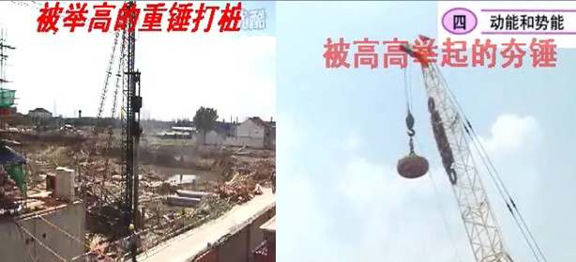  （2）探究：影响重力势能大小的因素  ①课件展示：打桩机和强夯的重锤，引导学生猜想影响重力势能大小的因素。  ②让学生利用身边的小物品设计实验，要注意采取什么研究方法，怎么比较重力势能的大小。  ③巡视指导。  ④引发学生对探究结果进行描述，适时激励。  （3）通过向学生介绍高空坠物的危险，提高学生的安全意识 | 学生从生活经验中体会到被举高的物体具有能量。  学生回答图片说明哪些问题？学生总结得出重力势能的定义）  生活中那些物体具有重力势能？（举出生活中具有重力势能的物体的事例，加深理解）  让学生体会到重力势能有大小之分，并做出猜想发散学生的思维，选择仪器，利用合理的方法设计实验方案，学生分组实验，正确记录实验数据，并完成实验报告，交流，分析，评估 | 从生活走向物理  组内角色分工要明确，培养学生实验探究能力。  让学生养成与人共处、协作学习的习惯。  从物理走向生活  （用所学知识解决生活实际问题，达到学以致用的目的）
４.弹性势能  让学生阅读教材，用课件展示具有弹性势能的例子引入弹性势能的定义。  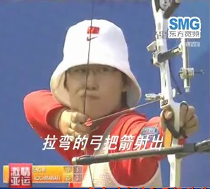  我们把物体由于发生了弹性形变而具有的能叫做弹性势能  动能和势能有单位吗？与电能、功的单位一样也是焦耳。请同学们阅读课本小方框体会1焦耳的大小。 | 学生阅读，思考
三、课堂小结
由学生畅谈本节课的收获。
四、巩固练习，  多媒体出示练习及课后习题 | 相互间交流、补充。 | 培养学生对所学知识反思的意识
五、布置作业 | 分析，解答 | 巩固所学知识

板书设计
11.3动能和势能
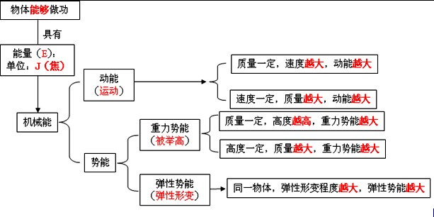
教学反思:
一、从教师的角色定位来看。
本节课角色把握到位，教师始终把自己看成是学生学习的合作者、帮助者、激励者；同时教师为学生营造了一个宽松、民主、互动的学习环境，在教学过程中鼓励学生说出自己的想法，包括不成熟的甚至不正确的观点，和学生一起讨论、交流学习过程中发现的问题，激励引导学生寻找解决问题的方法，和学生一起分享探究活动成功所带来的快乐；加之教学技巧辅以现代多媒体教学手段的融合，将学生学习兴趣调动到极致，学生在轻松、愉悦中获得了知识，完成了本节课的学习活动，真正实践了以教师为主导、学生为主体的课堂教学理念。
二、从学生的学习方式上来看。
本节课始终“以学生发展为核心，重视知识的形成过程，引领学生积极参与思维，培养学生创新能力”的教学理念，真正实现了“学生学习方式的转变。”关注所有学生的发展。例如：在探究动能的大小与哪些因素有关时，先是教师通过演示实验创设问题情境，接着提出问题、引导猜想假设、设计实验、进行实验、收集信息、分析交流、得出结论等，在探究过程中，注意培养学生严谨的科学态度和团结协作的精神，教师真正的把课堂还给了学生，增强了所有学生的学习勇气和信心。
三、重点处理恰当，难点突破得法
探究动能大小与哪些因素有关是本节课的重点。学生通过探究实验，感知动能大小与质量和速度的定性关系，又通过反馈练习和列举生活中具体有关动能的事例，使学生对影响动能大小的因素形成清楚的认识，体现了“从生活走向物理，从物理走向社会的理念”，使学生认识到物理就在身边，物理是有用的。
四、本节课的几点不足及建议
首先，学生实验探究过程中，时间调控不够恰当，如“探究质量和速度哪一个对动能影响大”，可以安排学生课后探究，反馈练习可以根据时间增减……
再如，学生实验室缺少计划性，有些学生在实验时感到茫然、无从下手，老师应该在实验前进行适当的提示。

学生课堂学习评价表 班级______ 被评学生__________________
评价项目 |  | 评价标准 | 评价等级
 |  |  | A | B | C | D
学习态度 | 思想品德 | 课上是否尊重老师和同学
 | 课前准备 | 是否学生课前准备充分，物品放置整齐。
 | 听课状态 | 是否上课认真听讲，作业认真， 参与讨论态度是否认真
 | 学习的  积极性 | 课上是否积极举手发言，积极参与讨论与交流，大量阅读课外读物
 | 自信程度 | 上课是否能大胆提出和别人不同的问题，大胆尝试并表达自己的想法
 | 主动学习  情况 | 学生能否认真观察，主动发现和提出问题，有条理的表达思考过程。
 | 学习的  独特性 | 学生是否能善于思考，能提出解决问题的策略，表达自己独特的见解。
学习参与 | 回答问题情况 | 学生是否对教师在课上的问题能主动回答
 | 作业完成情况 | 学生是否能独立完成教师布置的作业
 | 探究合作情况 | 是否善于与人合作，虚心听取别人的意见，
 | 合作的积极性 | 学生是否能主动参与的时间长（＞70%），能投身在自主探究、动手操作、合作学习之中。
 | 配合教师情况 | 学生是否能够配合教师完成课上的探究活动
学习效果 | 知识学习情况 | 学生对本节课的知识是否掌握，是否能够利用所学知识解决问题
 | 思维创新 | 是否具有创造性思维，能用不同的方法解决问题，独立思考
 | 知识创新 | 在探究过程中，是否能提出新的问题、见解
 | 能力创新 | 是否对探究过程有新的改进方法
综合评价 | 自己的评价：
 | 学生对他的评价：
 | 教师对他的评价：

